V središču pozornosti
september 2016

Nova sezona v Cankarjevem domu se je začela. V nadaljevanju si lahko ogledate izbor septembrskih in bližajočih se prireditev. Še vedno (do 6. 11.) je v Galeriji CD na ogled razstava Nikola Tesla – človek prihodnosti, ki je doslej privabila že več kot 12.000 obiskovalcev. Septembra pričakujemo tudi prvo koprodukcijsko premiero, in sicer gibalne predstave Žepi polni zvezd Branka Potočana.
V začetku oktobra z nestrpnostjo pričakujemo koncert »porednega dečka orgel« Camerona Carpenterja, ki bo pri nas gostoval v okviru Srebrnega abonmaja. Naj bo to iztočnica, da vas povabimo k jesenskemu vpisu abonmajev. Na voljo so vam: gledališko-plesni abonma Veličastnih 7, simfonični Zlati in komorni Srebrni abonma, Oranžni in Modri abonma Orkestra Slovenske filharmonije, Kromatika Simfoničnega orkestra RTVS, abonma Glasbe sveta, abonma Ad hoc, ki ga oblikujete sami z izborom iz glasbene, gledališke in plesne programske ponudbe sezone (razen koncertov Zlatega abonmaja in prireditev zunanjih organizatorjev), filmski abonma Liffe po Liffu ter gledališko-glasbeni abonmaji za otroke, mladino in tudi odrasle Moj prvi, D best in Ta hud abonma.
Za vse abonmajske prireditve je vedno na voljo tudi nekaj vstopnic za izven.

Koncerti

ČE, 15., in PE, 16. septembra, ob 19.30
Modri I in II ter za izven
Zagrebška filharmonija
Dirigent: David Danzmayr
Solist: Aleksandar Milošev, viola
Program: W. A. Mozart, Les petits riens, KV Anh. 10/299b, izbor; Koncert za klarinet in orkester v A-duru, KV 622, priredba za violo; A. Dvořák, Simfonija št. 8 v G-duru, op. 88
Gallusova dvorana, 8, 12, 16, 20, 6* €

Predihano
Cikel sodobne glasbe
TO, 20. septembra, ob 20. uri
Kompulz
Izvajalci: Tadej Kenig, klarinet; Oskar Laznik, saksofon; Klemen Leben, akordeon; Simon Klavžar, tolkala; Nina Prešiček, klavir
Program: Rolf Wallin, Toshio Hosokawa, Jukka Tiensuu, Primož Ramovš, novi deli Nane Forte, Jasperja Vanpaemela
SO, 24. septembra, ob 20. uri
Zvokotok
John Tilbury klavir
Eden najbolj cenjenih interpretov Mortona Feldmana s priljubljeno 90-minutno skladbo poznega opusa Za Bunito Marcus.
V sodelovanju z Zavodom Sploh
Klub CD, posamezni koncert 12, 6* €

ČE, 22. septembra, ob 19.30
Kromatika in za izven
Zmagovalec tekmovanja Vana Cliburna
Smfonični orkester RTV Slovenija
Dirigent: En Shao
Solist: Haochen Zhang, klavir
Program: D. Škerl, Koncert za orkester št. 2; L. van Beethoven, Koncert za klavir in orkester št. 3; J. Brahms, Simfonija št. 4
Gallusova dvorana, 8, 11, 15, 19, 6* €

Cankarjevi torki
27. 9. Salon Central Europe
Skupno praznovanje (15-letnice) kulture
Pacora, Slovaška; Volosi, Poljska; Polygon Trio, Madžarska; Kon Sira, Češka; Edi Nulz, Avstrija; Robert Jukič »Gomme de Jour«, Slovenija
S podporo Avstrijskega kulturnega foruma Ljubljana
4. 10. Kris Defoort Diving Poet Society
Veronika Harcsa, glas – turkizna; Guillaume Orti, altovski saksofon – oranžna; Kris Defoort, klavir – vijolična; Nicolas Thys, bas – temno modra; Lander Gyselinck, bobni – svetlo modra
S podporo Madžarskega kulturnega Inštituta v Ljubljani
25. 10. Moreno Veloso
Moreno, glas, kitara, pandeiro; Pedro Sá, kitara; Rafael Rocha, bobni; Bruno Di Lullo, bas; Daniel Carvalho, zvok
Koncerti ob 20. uri; 27. 9. ob 18. uri
Klub CD, 14, 11* €; 27. 9. brezplačne vstopnice
Medijska pokrovitelja Mladina, RŠ

ČE, 29., in PE, 30. septembra, ob 19.30
Oranžni I in II ter za izven
Orkester Slovenske filharmonije
Dirigent: Philipp von Steinaecker
Solista: Massimiliano Miani, klarinet; Paolo Calligaris, fagot
Program: D. Švara, Istrski plesi, za veliki orkester; R. Strauss, Duet-Concertino za klarinet, fagot, godala in harfo, TrV 293; S. Prokofjev, Simfonija št. 7 v cis-molu, op. 131
Gallusova dvorana, 8, 12, 16, 20, 6* €

Gledališče in ples

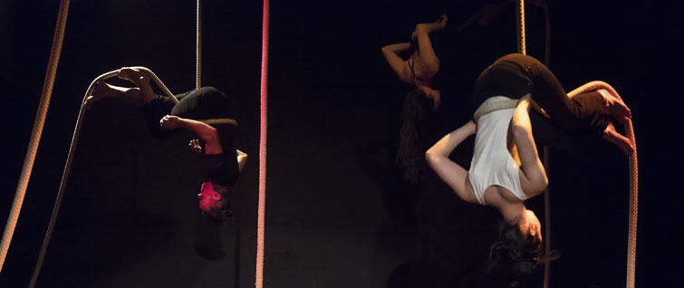

PO, 26. (premiera), TO, 27. septembra, ob 20. uri
Branko Potočan & Fourklor
Žepi polni zvezd
Gibalna predstava
Predstava o malih ljudeh velikega srca.
Koprodukcija: Vitkar, CD
Spletna medijska pokroviteljica: Parada plesa
Linhartova dvorana, 18, 14* €

Razstava

Do 6. novembra
Nikola Tesla – človek prihodnosti
www.nikolatesla.si
V sodelovanju z Muzejem Nikola Tesla v Beogradu
Zlati pokrovitelj: Comtrade programske rešitve d.o.o.
Srebrna pokroviteljica: Energetika Ljubljana d.o.o.
Medijski pokrovitelj: Delo d.o.o.
Galerija CD, vstopnina 6, 4* €
Javno vodenje vsak četrtek ob 17. uri.
Dogovori za vodenja organiziranih skupin: T 01 2417 161 E stiki@cd-cc.si
Ob ponedeljkih je razstava zaprta.

Napovedujemo

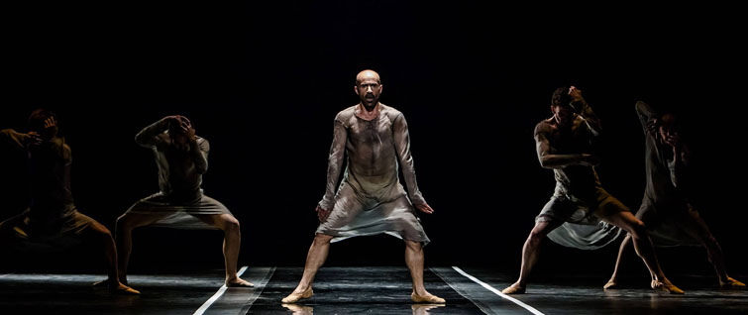

TO, 4. oktobra, ob 19.30
Abonma Veličastnih 7 in za izven
Narodni balet iz Marseilla
Emio Greco, Pieter C. Scholten
Bolero – Extremalism (fragmenti)
Generalni pokrovitelj abonmaja Veličastnih 7: Petrol d.d., Ljubljana
Pokroviteljica predstave: Kemofarmacija d.d.
Medijska pokroviteljica abonmaja: Delo Sobotna priloga
Gallusova dvorana, 17, 20, 25, 28, 14* €

ČE, 6. (premiera), in PE, 7. oktobra, ob 20. uri
Željko Božić
Sanjska služba
Plesna predstava po knjigi Ti povem zgodbo? Jorgeja Bucaya
Glasba: Marko Brdnik; plešejo: Michal Rynia, Miljan Nojić, Marko Brdnik, Matej Bedič, Željko Božić; produkcija: Kazina, CD
Spletna medijska pokroviteljica: Parada plesa
Linhartova dvorana, 14, 10* €

NE, 9. oktobra, ob 19.30
Srebrni abonma in za izven
Cameron Carpenter
Prenosne orgle za gostovanja International Touring Organ
Glavna pokroviteljica koncerta: Zavarovalnica Maribor, d.d.
Gallusova dvorana, 16, 18, 20, 24, 13* €
Ob 18.30 predstavitev prenosnih orgel za gostovanja.
Gallusova dvorana, brezplačne vstopnice

ČE, 20., in PE, 21. oktobra, ob 20.30
Severa Gjurin z zasedbo
Dejan Lapanja, kitara; Žiga Golob, kontrabas, bas; Uroš Rakovec, kitara; Blaž Celarec, bobni; gosti: Gal Gjurin, Bilbi in Gregor
Vokalni večer avtorske glasbe
Linhartova dvorana, 17, 22, 12* €

PE, 21. oktobra, ob 20. uri
Festival Shakespeare za vedno
Jaka Andrej Vojevec
Hamlet pa pol
Gledališka predstava
Režija: Jaka Andrej Vojevec; igrajo: Gašper Jarni, Vesna Vončina, Rok Kravanja, Uroš Jezdić; produkcija: Celinka, CD, Zavod Bufeto, Zavod SeVeDa
Glavni pokrovitelj festivala: Gorenje d.d.
Klub CD, 14, 11* €

SR, 26. oktobra, ob 20. uri
Abonma Veličastnih 7, Glasbe sveta in za izven
Nepopisan list Carta blanca
Flamenko
Andrés Marín Flamenco Abierto Company
Koreografija, umetniško vodenje, ples: Andrés Marín
Generalni pokrovitelj abonmaja Veličastnih 7: Petrol, d.d., Ljubljana
Glavna pokroviteljica abonmaja Glasbe sveta: Zavarovalnia Triglav, d.d.
Medijska pokroviteljica abonmaja: Delo Sobotna priloga
Spletna medijska pokroviteljica: Parada plesa
Linhartova dvorana, 14, 18, 20, 23, 12* €

SO, 29. oktobra, ob 20. uri
Jinx
Jadranka Ivaniš - Yaya, glas; Ivan Kovačić, saksofon; Igor Pavlica, trobenta; Miron Hauser, pozavna; Gordan Muratović - Coki, kitara; Marijan Gudelj, klaviature; Kruno Cvanciger, bas; Berko Muratović, bobni
Veliki gala koncert
Gallusova dvorana, 18, 22, 26, 31, 15* €

SO, 5., in NE, 6., ob 19. uri, ter PO, 7. novembra, ob 20. uri
Perpetuum Jazzile & Onair
Vokal Xtravaganzza
Gallusova dvorana, predprodaja vstopnic do 21. 10.: 18, 21, 25, 29, 14* €; redna prodaja: 20, 23, 27, 32, 15* €

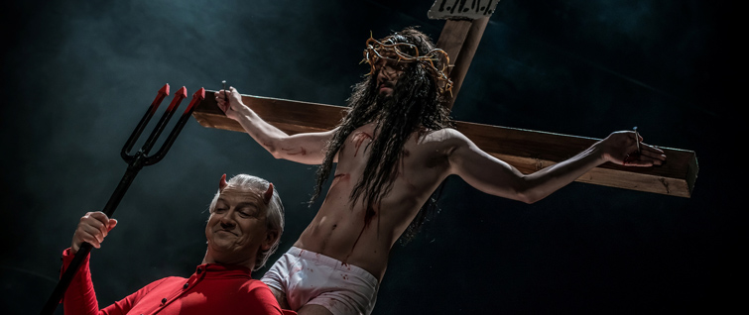

NE, 6., in PO, 7. novembra, ob 19.30
Iztok Mlakar
Pašjon
Gledališko-glasbena predstava
Koprodukcija: Gledališče Koper, SNG Nova Gorica
Linhartova dvorana, 18, 22, 14* €

Vpis abonmajev

Nakup abonmajev Cankarjevega doma v Informacijskem središču CD ali z naročilom na E vstopnice@cd-cc.si

Veličastnih 7
Balet, ples in gledališče

4. 10. Narodni balet iz Marseilla
Emio Greco, Pieter C. Scholten
Bolero – Extremalism (fragmenti)
Pokroviteljica predstave: Kemofarmacija d.d.

26. 10. Andrés Marín Flamenco Abierto Company
Nepopisan list (Carta blanca), flamenko
Koreografija, ples: Andrés Marín
Glavna pokroviteljica abonmaja Glasbe sveta: Zavarovalnia Triglav, d.d.

28. 12. Novi vietnamski cirkus
Med mestom in deželo (À Õ Làng Phô)
Režija: Tuan Le

21. 1. Lev N. Tolstoj
Vojna in mir
Režija: Silviu Purcărete
Koprodukcija: SNG Drama Ljubljana, Mestno gledališče ljubljansko, CD

28. 2. Buto skupina Sankai Juku
Meguri
Prekipevanje morja, zemeljski mir
Koreografija, režija: Ushio Amagatsu

20. 3. Bill T. Jones/Arnie Zane Dance Company
Igra in igra: večer giba in glasbe
Ravel: krajina ali portret?; Zgodba
Koreografija: Bill T. Jones

9. 5. Balet in orkester SNG Maribor
Carmen, Favn, Bolero
Koreografije: Valentina Turcu, Edward Clug, Johan Inger
Pokrovitelj predstave: Revoz, d.d.

Cene abonmaja 88, 108, 128, 145, 74* €
Ob izbiri šestih predstav 20-odstotni popust na seštevek rednih cen vstopnic posameznih prireditev.

Generalni pokrovitelj abonmaja Veličastnih 7: Petrol, d.d., Ljubljana
Medijska pokroviteljica abonmaja: Delo Sobotna priloga

Zlati abonma

12. 11. Nacionalni simfonični orkester Mehike
Dirigent: Carlos Miguel Prieto
Solistka: Gabriela Montero, klavir

29. 11. Dresdenska filharmonija
Dirigent: Michael Sanderling
Solistka: Julia Fischer, violina

12. 2. Kraljevi filharmonični orkester iz Liverpoola
Dirigent: Vasilij Petrenko
Solist: Kian Soltani, violončelo

14. 3. Simfonični orkester Frankfurtskega radia
Dirigent: Andrés Orozco-Estrada
Solist: Joshua Bell, violina

2. 4. Budimpeški festivalski orkester
Dirigent: Iván Fischer
Solista: Dejan Lazić, klavir
Oszkár Ökrös, cimbale

19. 5. Filharmonični orkester iz Novosibirska
Dirigent: Gintaras Rinkevičius
Solist: Vadim Repin, violina

Gallusova dvorana
Cene abonmaja 115, 161, 238, 270 €
Generalni pokrovitelj zlatega abonmaja: Eles, d.o.o.

Srebrni abonma

9. 10. Cameron Carpenter, orgle
Glavna pokroviteljica koncerta: Zavarovalnica Maribor, d.d.

14. 11. Leipziški godalni kvartet

25. 1. Bernarda Bobro, sopran
Tina Žerdin, harfa

15. 2. Aleksandar Madžar, klavir

7. 3. Les Vents Français

5. 4. Novozelandski godalni kvartet

Gallusova dvorana, Slovenska filharmonija
Cene abonmaja 65, 75, 80, 100, 55* €

Modri in Oranžni abonma
Orkester Slovenske filharmonije
www.filharmonija.si
Jesenski vpis: 1.–15. 9. v Slovenski filharmoniji

Abonma Kromatika
Simfonični orkester RTV Slovenija
www.rtvslo.si/simfoniki
Jesenski vpis: 12.–16. 9. v Informacijskem središču CD
Glasbe sveta

26. 10. Andrés Marín Flamenco Abierto Company
Nepopisan list (Carta blanca), flamenko
Gallusova dvorana
Generalni pokrovitelj abonmaja Veličastnih 7: Petrol, d.d., Ljubljana

1. 11. Izvajalec bo objavljen pozneje
Gallusova dvorana

6. 12. Bakalina z gosti
Klub CD

8. 2. Salif Keita
Gallusova dvorana

27. 2. Le Trio Joubran “AsFâr”
Linhartova dvorana

13. 5. Anoushka Shankar
Gallusova dvorana

Glavna pokroviteljica abonmaja Glasbe sveta: Zavarovalnica Triglav, d.d.

Liffe po Liffu
Pravi abonma za vse prave ljubitelje filma
26. 10. Skrivnost Nikole Tesle
8. 12. Kapitan Fantastični
11. 1. Julieta
16. 2. Jaz, Daniel Blake
23. 3. Neruda
5. 4. Toni Erdmann
10. 5. Lo and Behold
Cena abonmaja 27 €; posamezna projekcija za izven 4'50 €

Moj prvi abonma
Od 5. do 10. leta
27. 11. Guliverjeva potovanja
4. 12. Nežni velikan
21. 1. Svet je kot ringaraja

8. 2. Pekarna Mišmaš
4. 3. Mali modri in mali rumeni
1. 4. S tolkali in pesmijo okoli sveta
Cena abonmaja 35 EUR

D best abonma
Od 11. do 15. leta
22. 10. Tesla
26. 11. 20000 milj pod morjem
17. 12. Igralec
28. 1. Gledališče od A do Ž
8. 2. Prosto po Prešernu
25. 3. Tolkala – od blizu
Cena abonmaja 39 EUR

Ta hud abonma
Za dijake, študente in starejše
22. 10. Tesla
19. 11. Matica
8. 12. Sanjska služba
23. 1. Vojna in mir,
8. 2. Prosto po Prešernu
18. 3. Hamlet pa pol
Cena abonmaja 47 EUR
Darila abonentom.

Pokroviteljica kulturnovzgojnega programa: NLB Vita, življenjska zavarovalnica d.d., Ljubljana

